**PENINGKATAN KESELAMATAN LALU LINTAS PADA RUAS JALAN SILIWANGI DI KOTA BEKASI**

**SKRIPSI**

Diajukan Dalam Rangka Penyelesaian Program Studi

Sarjana Terapan Transportasi Darat

Guna Memperoleh Sebutan Sarjana Terapan Transportasi Darat

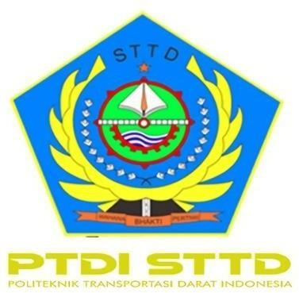

Diajukan Oleh:

**FAJAR MUHAMMAD**

**20.01.126**

**POLITEKNIK TRANSPORTASI DARAT INDONESIA-STTD**

**PROGRAM STUDI SARJANA TERAPAN TRANSPORTASI DARAT**

**BEKASI**

**2024**